Bogotá D.C, Septiembre 25 de 2017

Doctor:
Jorge Humberto Mantilla Serrano
Secretario General
Cámara de Representantes
Capitolio Nacional
Ciudad

Referencia: Radicación Proyecto de Ley “Por medio de la cual se declara patrimonio cultural inmaterial e histórico de la Nación el Festival Folclórico de la leyenda del Hombre Caimán en el Municipio de Plato en el Departamento del Magdalena y se dictan otras disposiciones”.

Respetado Secretario:

Reciba un cordial saludo. De conformidad con lo estipulado en los artículos 139 y 140 de la Ley 5 de 1992 presento a consideración del Senado de la República el Proyecto de Ley “Por medio de la cual se declara patrimonio cultural inmaterial e histórico de la Nación el Festival Folclórico de la leyenda del Hombre Caimán en el Municipio de Plato en el Departamento del Magdalena y se dictan otras disposiciones”., iniciativa legislativa que cumple las disposiciones correspondientes al orden en la redacción del proyecto consagradas en el artículo 145 de la citada ley.

Agradezco surtir el trámite legislativo previsto en la Ley 5 de 1992.

Sin otro particular,

ALEJANDRO CARLOS CHACÓN CAMARGO  Representante a la Cámara  Departamento Norte del Santander | JAIME ENRIQUE SERRANO PEREZ  Representante a la Cámara  Departamento Del Magdalena

Proyecto de Ley No ____de 2017

“Por medio de la cual se declara patrimonio cultural inmaterial e histórico de la nación el festival folclórico de la leyenda del hombre caimán en el municipio de Plato en el Departamento del Magdalena y se dictan otras disposiciones”.

El Congreso de Colombia

DECRETA:

Artículo 1°. Objeto de la ley. La presente ley tiene por objeto declarar patrimonio cultural inmaterial e histórico de la Nación el Festival Folclórico de la leyenda del Hombre Caimán en el Municipio de Plato en el Departamento del Magdalena, reconociendo su importancia cultural para la identidad y memoria colectiva del caribe y de la nación colombiana.

Artículo 2°. Declaratoria. El Congreso de la República de Colombia, concurre a la declaración de patrimonio cultural inmaterial e histórico de la Nación el Festival Folclórico de la leyenda del Hombre Caimán en el Municipio de Plato en el Departamento del Magdalena, emitiendo en nota de estilo un pergamino que contenga el texto de la presente ley.

Artículo 3°. Fomento y Promoción. Con el fin de salvaguardar el patrimonio cultural inmaterial e histórico autorizase al gobierno nacional para que a través del Ministerio de Cultura contribuya al fomento, organización, promoción, protección, divulgación, progreso, desarrollo, ejecución y financiación de los valores ambientales, culturales y artísticos relacionados con el Festival del Hombre Caimán en el Municipio de Plato en el Departamento del Magdalena.
Artículo 4°. Incorporación Presupuestal. A partir de la vigencia de la presente ley, autorizase al Gobierno Nacional para efectuar las apropiaciones requeridas en el presupuesto general de la nación, con el fin de promover, salvaguardar y exaltar el patrimonio cultural inmaterial representado en el Festival Folclórico de la Leyenda del Hombre Caimán en el Municipio de Plato en el Departamento del Magdalena.
De igual forma, autorizase la ejecución de las siguientes actividades y obras de utilidad pública y de interés cultural, ambiental, social e histórico:

- Construcción de la Casa de la leyenda del Hombre Caimán, en el Municipio de Plato Departamento del Magdalena.

- Construcción del Parque temático Hombre Caimán.

- Mural pictórico del Hombre Caimán, en el Municipio de Plato Departamento del Magdalena.

- Promoción y divulgación del Festival de la Leyenda del Hombre Caimán durante el mes de diciembre de cada año a la vigencia de la presente Ley.

- Las demás actividades y obras que resulten prioritarias para implementar el Plan especial de Salvaguardia del patrimonio cultural inmaterial del Festival Folclórico de que trata la presente ley y que implemente el Ministerio de Cultura en virtud de las leyes 397 de 1997, 1185 de 2008 y demás leyes que las modifiquen o adicionen.

Artículo 5°. Del Comité Coordinador. Créese el Comité Coordinador para la organización y salvaguarda del Festival Folclórico de la leyenda del Hombre Caimán en el Municipio de Plato en el Departamento del Magdalena, que estará conformado por un:
- Presidente.
- Vicepresidente.
- Un Fiscal.
- Un Coordinador.
- Un Secretario.
- Un Tesorero.
- Dos Vocales.

Artículo 6°. Vigencia. La presente ley rige a partir de su promulgación y deroga todas las disposiciones que le sean contrarias.

ALEJANDRO CARLOS  CHACÓN CAMARGO  Representante a la Cámara  Departamento Norte del Santander | JAIME ENRIQUE  SERRANO PEREZ  Representante a la Cámara  Departamento Del Magdalena

EXPOSICIÓN DE MOTIVOS

“Éste es el caimán, éste es el caimán, que dice toda la gente.
Éste es el caimán, éste es el caimán, un caimán inteligente.”

- OBJETIVO.

La presente ley tiene por objeto declarar patrimonio cultural inmaterial e histórico de la Nación al Festival Folclórico de la leyenda del Hombre Caimán en el Municipio de Plato en el Departamento del Magdalena, reconociendo su importancia cultural para la identidad y memoria colectiva del caribe y de la nación colombiana.

- CONTEXTO.

“EL HOMBRE CARIBE QUE SE HIZO CAIMAN”

El municipio de Plato en el departamento del Magdalena, encarna y representa entre su gente valores inmemoriales de pujanza y prosperidad, que simbolizan y personifican el sentir real de todo el caribe. El amor y al calor de la región han forjado en el corazón de todos los plateños la capacidad innata de recrear la vida a través del folclor y la música, dando a su vez espacio a la interpretación de una cosmogonía llena de mitos y leyendas, repletas de color y sentir caribe.

El hombre caimán es una leyenda de este pueblo que tiene varias versiones. En una versión un pescador de nombre Saúl, que era pescador de Plato se enamoró de la hija del rico del pueblo la vida de un hombre alegre que vivía de la venta de alimentos y que con argumentos maravillosos e historias absurdas, convencía a sus compradores de las bondades de sus productos, con el fin de lograr su supervivencia, se alimentaba de arroz con coco y se enamoraba de la vida en el candor propio de las sabanas, ciénagas y meandros del río magdalena, una tarde Saúl se enamora despiadadamente de Roque Lina quien era la hija de un severo e inabordable comerciante de arroz. Y quien a su vez, delegaba a sus hijos la tarea de vigilar los pasos de la muchacha, al darse cuenta de que Roque Lina era atraída cada vez más por las frases pomposas del hombre, dieron la voz de alarma a su padre., quién prohibió el romance.

Pero Saúl se las ingenio y se fue para la Alta guajira y allí consiguió que los chamanes wayúu le dieran dos pócimas, una que lo convertía en caimán y otra que le devolvía a su naturaleza

humana, durante un tiempo utilizó este artificio para encontrarse a la orilla del río con su enamorada.

Un día, en los afanes propios del amor escondido se le rompió el frasco de la pócima que lo convertía en humano y tan sólo unas gotas alcanzaron su cabeza, quedando en una condición híbrida cabeza humana y cuerpo de caimán.
En tal condición continuaba sus encuentros con su novia, “su madre lo alimentaba con pedazos de queso, pan y tragos de ron, hasta que una mañana uno de sus cuñados vio la cola rauda del hombre caimán rompiendo la corriente del río y dio la voz de alarma. El suegro ordenó disparar contra el caimán cabecihombre, pero éste escapó río abajo hacia Barraquilla con su amada montada en el lomo.”

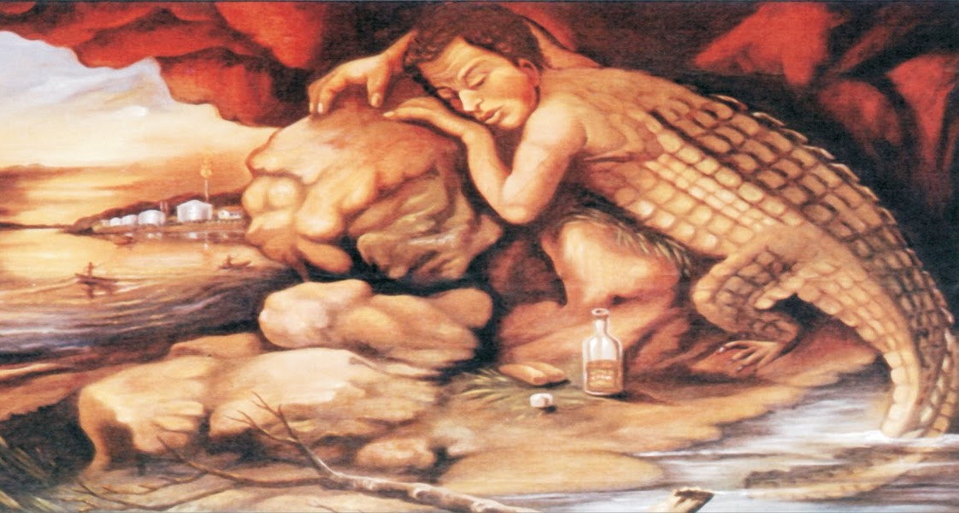

Ilustración tomada de Radio Nacional De Colombia disponible en https://www.radionacional.co/noticia/el-rio-magdalena-entre-mitos-y-leyendas

Otra de las versiones de la leyenda del Hombre Caimán se relata así:

“La leyenda fue creada por el sr. Virgilio Di Filippo, y tiene como protagonista a un pescador que siempre tenía unos deseos permanentes de mirar a las mujeres que se bañaban o lavaban en las orillas del río. Con esos deseos un buen día busca la ayuda de una india guajira que lo ayuda a convertirse en caimán para poder ver a todas las mujeres y pasar desapercibido. La india le da un frasco con un ungüento para untarse en el cuerpo cuando quisiera convertirse en caimán y de nuevo cuando quisiera volver a hombre. Como ya sabía el horario en que las mujeres se bañaban y lavaban se aplicaba en el cuerpo el menjurje y lo dejaba sobre una piedra para aplicárselo nuevamente al salir. Un día el pescador encontró el frasco regado y sólo pudo aplicarse un poco del ungüento que le alcanzó para convertir la parte de arriba en humano y el resto quedo de animal.

Después de esto fue repudiado por todos. La única que acudía a verlo era su madre, que todas las noches le llevaba un plato de comida. Muy defraudado y triste, bajó por el río hasta llegar a Barranquilla donde se dice que un circo lo encontró y lo exhibió pero no por mucho tiempo ya que murió de tristeza al ser despreciado por todos.

Desde entonces se celebra el Festival del Hombre Caimán en Plato, llegando a convertirse en unos de los más importantes a nivel del departamento.”

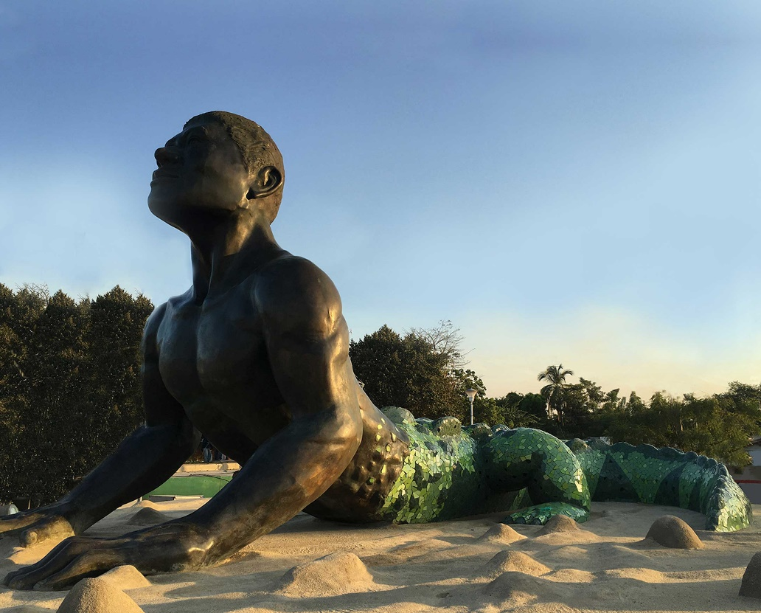

Escultura Hombre Caimán Bronce y Mosaico de Cerámica Sobre Concreto. Fotografía tomada de http://elmar.co/portfolio_page/page/2/

Con la riqueza de los juglares plateños otra de sus versiones se cuenta así:

“Dicen que, hace muchos, muchísimos años, en la población ribereña de Plato, puerto sobre el río Magdalena, en la región caribe colombiana hubo un hombre cuya pasión era la de contemplar a las mujeres cuando se bañaban en el río.

La gente mayor lo reprendía y le recordaba que hay que respetar a los demás y no producirles temor con actitudes que dañen la convivencia.

Pero él, no hacía caso y burlaba la vigilancia de los padres de las muchachas que se turnaban para ahuyentar a los curiosos.

Sucedió, que el joven, de quien se ha perdido el nombre, se atrevió, a consultar a un chamán de la Sierra Nevada de Santa Marta, para que le concediera transformarse de hombre en caimán por un rato para no ser visto, y de caimán en hombre, para continuar su vida.

El sabio le advirtió los peligros del intento. Sin embargo, accediendo a sus deseos, le proporcionó, en dos calabazos una pócima mágica: una, para transformarse en caimán. La otra, para volver a su forma humana.

El hombre, muy contento, corrió y corrió, hasta llegar a la ribera de su amado río. Cuando llegó, aún no aparecían las bellas y alegres muchachas.

Al escuchar de cerca su charla y su risa, el hombre tomó rápidamente el primer bebedizo y, en lo que dura un suspiro, se convirtió en caimán.

Mientras en esta forma se deslizaba en el río, se le cayó el otro calabazo y se le rompió.
Como pudo y, desesperadamente, recogió un poco del líquido y con angustia lo bebió para probarlo. Pero no fue suficiente para volver completamente a su forma humana. Sólo recuperó la cabeza. Quedó, para siempre, convertido en “hombre caimán”.
En ese estado, lo encontraron las muchachas que, espantadas al verlo, regresaron a su casa, esa tarde, sin entrar al río.

Por más esfuerzos y ruegos que hizo el pobre hombre, no logró librarse de tan terrible condena.
Cuentan que, por miedo al caimán, determinaron matarlo. Entonces, huyó a lo largo del río y fue a parar a Barranquilla.

Dicen algunos que, cuando van a pescar de noche, ven salir del río al Hombre Caimán a advertir a los varones, que no hagan lo que él hizo.”

Esta riqueza folclórica para explicar el mundo de la vida anfibia a orillas del Magdalena y los avatares de la condición humana del amor también encontró en la música diversas manifestaciones. En efecto, de esta leyenda nace la popularísima canción colombiana "Se va el caimán" del Barranquillero José María Peñaranda que se ha convertido en una canción tradicional en las fiestas decembrinas de los colombianos y cuya lírica relata el encuentro en el rio con el hombre caimán.

“Un día que me fui a bañar, por la mañana temprano
Vi un caimán muy singular, con cara de ser humano
Se va el caimán, se va el caimán, (se va para Barranquilla)
Se va el caimán, se va el caimán, (se va para Barranquilla)

Lo que come ese caimán, es digno de admiración
Lo que come ese caimán, es digno de admiración
Come queso y come pan, y toma tragos de ron”

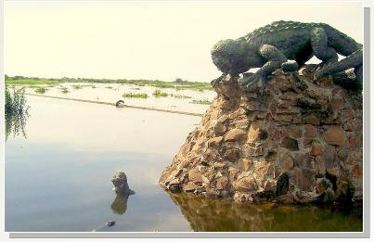

Caño de las mujeres en Plato. Tomado de http://deracamandaca.com/?p=48876

- FUNDAMENTOS JURÍDICOS

La Constitución Política establece en su artículo 70 el deber que tiene el Estado de promover y fomentar la cultura entre los colombianos a través de la educación para crear identidad nacional. El artículo 72 ibídem por su parte se refiere al patrimonio cultural de la Nación cuya protección corresponde al Estado; el cual también contempla que: “El patrimonio arqueológico y otros bienes culturales que conforman la identidad nacional, pertenecen a la Nación y son inalienables, inembargables e imprescriptibles” y que, “la ley establecerá los mecanismos para readquirirlos cuando se encuentren en manos de particulares y reglamentará los derechos especiales que pudieran tener los grupos étnicos asentados en territorios de riqueza arqueológica”. Entretanto, el artículo 150 Superior señala que es función del Congreso hacer las leyes y honrar “a los ciudadanos que hayan prestado servicios a la Patria” según el numeral 15 de la norma ibídem; que de conformidad con el objeto de esta iniciativa parlamentaria se infiere el reconocimiento a quienes en el transcurso de la historia de Colombia contribuyeron a la consolidación de la democracia y la independencia de la Patria.

En ese orden de ideas y con la intención de ser consecuentes con el ordenamiento jurídico colombiano, el presente proyecto de ley también desarrolla lo dispuesto en la Ley 1185 de 2008 que modificó y adicionó la Ley General de Cultura, la cual en su artículo 1° consagra que los bienes materiales de naturaleza inmueble integrarán el Patrimonio Cultural de la Nación, porque tienen especial interés histórico, artístico y simbólico desde la perspectiva arquitectónica, urbana, arqueológica, testimonial y antropológica, lo cual encuentra mayor sustento en el inciso 2° del literal a) del artículo 8° de la Ley 397 de 1997, modificado por el artículo 5° de la Ley 1185 de 2008, para que sea declarado como bien de interés cultural de la Nación mediante ley, y para que a su vez se sujete al Régimen Especial de Protección de los Bienes de Interés Cultural consagrado en el artículo 7° de la norma ibídem.

Además, se, considera la posición que sentó la Corte Constitucional a través de la Sentencia C-742 de 2006, donde indicó en los siguientes términos que el legislador tiene libertad de configuración política para proteger desde su competencia el patrimonio cultural de la Nación:

“Ahora bien, a pesar de que es cierto que el patrimonio cultural de la Nación está bajo la protección del Estado, no es menos cierto que la Carta no establece fórmulas, ni mecanismos precisos, ni unívocos que impongan los mecanismos o la manera como deben protegerse, por lo que es lógico concluir que al legislador corresponde reglamentarlos, haciendo uso de su libertad de configuración política, De igual manera, si bien los artículos 8° y 70 superiores consagraron el deber del Estado de proteger las riquezas culturales de la Nación y promover y fomentar el acceso a la cultura de todos los ciudadanos, no señalaron fórmulas precisas para llegar a ese cometido, de ahí que daba entenderse que el Constituyente dejó al legislador o al ejecutivo a cargo de esa reglamentación”.

Bibliografía

González Uribe Álvaro. El Hombre Caimán disponible en http://www.elmundo.com/portal/pagina.general.impresion.php?idx=73795

Lamprea Guzmán Cecilia. El Hombre Caimán en “Representación Artística de algunos mitos y leyendas colombianos” disponible en http://www.ilae.edu.co/Ilae_Files/Libros/20140120135323774686141.pdf

Ministerio de Cultura. Sistema Nacional de Información Cultural, disponible en http://www.sinic.gov.co/SINIC/ColombiaCultural/ColCulturalBusca.aspx?AREID=3&SECID=8&IdDep=47&COLTEM=215

Romero Rey Sandro. El Hombre Caimán. Cuento para contar. Disponible en http://www.secretosparacontar.org/Lectores/Contenidosytemas/Elhombrecaim%C3%A1n1.aspx?CurrentCatId=885

De los Honorables Congresistas,

ALEJANDRO CARLOS  CHACÓN CAMARGO  Representante a la Cámara  Departamento Norte del Santander | JAIME ENRIQUE  SERRANO PEREZ  Representante a la Cámara  Departamento Del Magdalena

Romero Rey Sandro. El Hombre Caimán. Cuento para contar. Disponible en http://www.secretosparacontar.org/Lectores/Contenidosytemas/Elhombrecaim%C3%A1n1.aspx?CurrentCatId=885
González Uribe Álvaro. El hombre Caimán disponible en http://www.elmundo.com/portal/pagina.general.impresion.php?idx=73795 http://www.elmundo.com/portal/pagina.general.impresion.php?idx=73795
Ministerio de Cultura. Sistema Nacional de Información Cultural, disponible en http://www.sinic.gov.co/SINIC/ColombiaCultural/ColCulturalBusca.aspx?AREID=3&SECID=8&IdDep=47&COLTEM=215
Lamprea Guzmán Cecilia. El Hombre Caimán en “Representación Artística de algunos mitos y leyendas colombianos” disponible en http://www.ilae.edu.co/Ilae_Files/Libros/20140120135323774686141.pdf

